Применение сверточных нейронных сетей для удаления шума с изображений
Свёрточная нейронная сеть (англ. convolutional neural network, CNN) - специальная архитектура искусственных нейронных сетей, предложенная Яном Лекуном в 1988 году, нацеленная на эффективное распознавание изображений. Она относится к технологиям глубинного обучения и основывается на чередовании свёрточных слоев (англ. convolution layers) и субдискретизирующих слоев (англ. subsampling layers) или слоёв подвыборки (англ. pooling layers) [1]. Структура сети является однонаправленной, обратные связи не используются. Для обучения используются стандартные методы, чаще всего метод обратного распространения ошибки, а в качестве функции активации нейронов можно использовать любую подходящую функцию.
В рамках данной работы было решено использовать функцию - «выпрямитель» (англ. ReLU, rectified linear unit), которая имеет вид
f(x) = max(0, x) и реализует простой пороговый переход в нуле.. Данная функция имеет следующий вид:

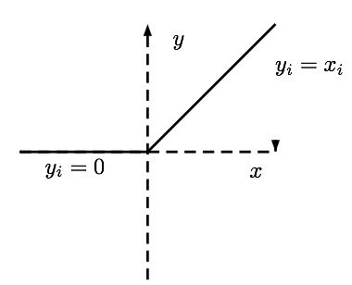
Рисунок 1. Общий вид функции активации ReLU

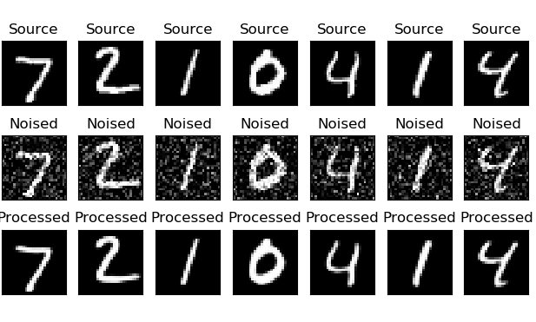

1 Python Machine Learning - Sebastian Raschka, 2015, c 381

